Mall GmbH
Hüfinger Str. 39-45
78166 Donaueschingen
Deutschland

Markus Böll
Pressesprecher
Telefon: +49 771 8005-131
markus.boell@mall.info

Dr. Christine Scheib
Presseabteilung
Telefon: +49 771 8005-133
christine.scheib@mall.info

27. Februar 2024
Abwässer von Tankstellen und Waschanlagen behandeln

Gewässer sicher schützen – mit den Mall-Lösungen
Mall präsentiert sich auf der UNITI expo als Komplettanbieter von Lösungen für den Umgang mit allen bei Tankstellen und Waschanlagen anfallenden Abwässern. Auf dem Messestand zu sehen sind deshalb der ABKW-Abscheider NeutraSpin mit PE-Auskleidung und Anlagenelemente für Systemlösungen zur Rückhaltung und Trennung wassergefährdender Flüssigkeiten.
Auf Tankstellenflächen anfallendes Regenwasser darf erst nach der Behandlung in einer Abscheideranlage in die Kanalisation eingeleitet werden. Alle ABKW- und Leichtflüssigkeitsabscheideranlagen von Mall verfügen über die entsprechenden bauaufsichtlichen Zulassungen bzw. allgemeinen Bauartgenehmigungen und sind auch für neue Kraftstoffe geeignet. Bei wassergefährdenden Flüssigkeiten werden Lösungen benötigt, die sicherstellen, dass im Havariefall das gesamte Abwasser zuverlässig aufgefangen wird. Auf dem Mall-Messestand zu sehen: Das Sicherheitsablaufelement NeutraDens als Teil eines Baukastensystems für flüssigkeitsundurchlässige Ableitflächen sowie das Sicherheitsauffangbecken NeutraSab.
Mall auf der UNITI expo 2024: Halle 3, Stand 3C11

1.194 Zeichen (mit Leerzeichen)

Abwässer von Tankstellen und Waschanlagen behandeln

Gewässer sicher schützen – mit den Mall-Lösungen
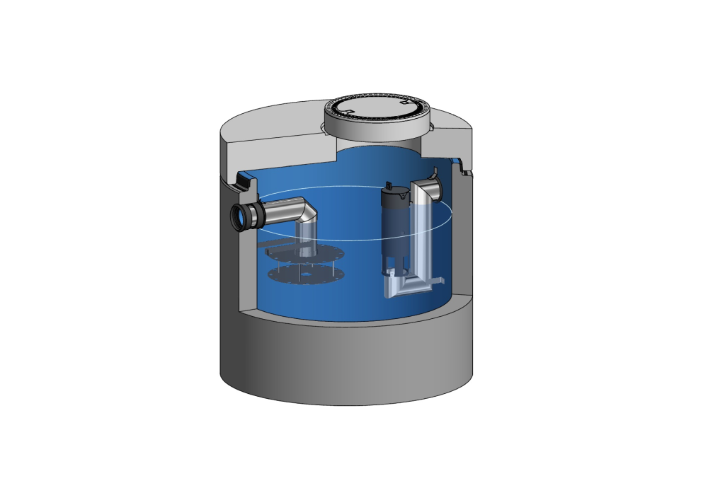

Bildunterschrift: Mall präsentiert sich als Komplettanbieter von Gewässerschutzlösungen für die Tankstellen- und Carwash-Branche und zeigt auch den ABKW-Abscheider NeutraSpin. (Mall GmbH)

Pressemitteilung und Abbildung sind online unter
www.mall-umweltsysteme.at/aktuelle-pressemitteilungen abrufbar.
Weitere Informationen zur Mall-Produktpalette gibt es unter www.mall-umweltsysteme.at.

Belegexemplar erbeten an:
Mall GmbH
Markus Böll
Hüfinger Straße 39-45
78166 Donaueschingen
Deutschland
Über Mall
Mall bietet Systemlösungen für die Regenwasserbewirtschaftung, Abscheider, Kläranlagen, Pumpstationen und Pelletspeicher. 500 Mitarbeiter erwirtschafteten 2023 einen Umsatz von 110 Mio. Euro.

